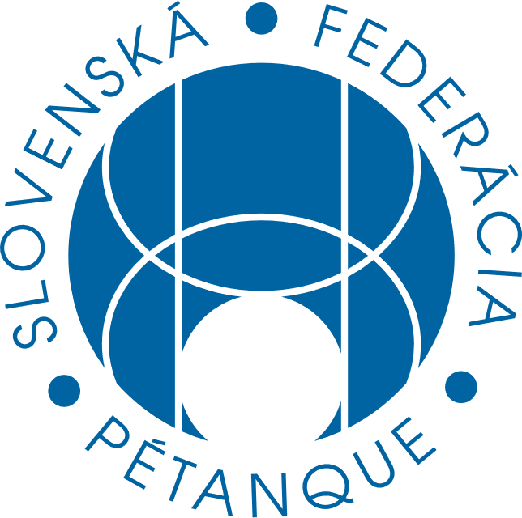
Návrh na Valné zhromaždenie 2021 za Komisiu Rozhodcov – Povinný rozhodca
Navrhovateľ
Marek Štrba

Znenie:
Ak chce klub organizovať bodovaný turnaj, musí byť aspoň jeden z nominovaných rozhodcov na daný turnaj členom daného klubu. Táto podmienka sa nevzťahuje na turnaje organizované SFP alebo pod záštitou SFP (CC, MSR, SLK, Turnaje CTM a KDM).

Motivácia:
Napriek relatívne dostatočnému počtu rozhodcov v našej federácií je veľká väčšina turnajov rozhodovaná malou skupinou rozhodcov. Tento návrh ma za cieľ ponúknuť možnosť získať skúsenosti pre nových rozhodcov a zároveň odbremeniť rozhodcov, ktorí aktuálne rozhodujú väčšinu turnajov.

